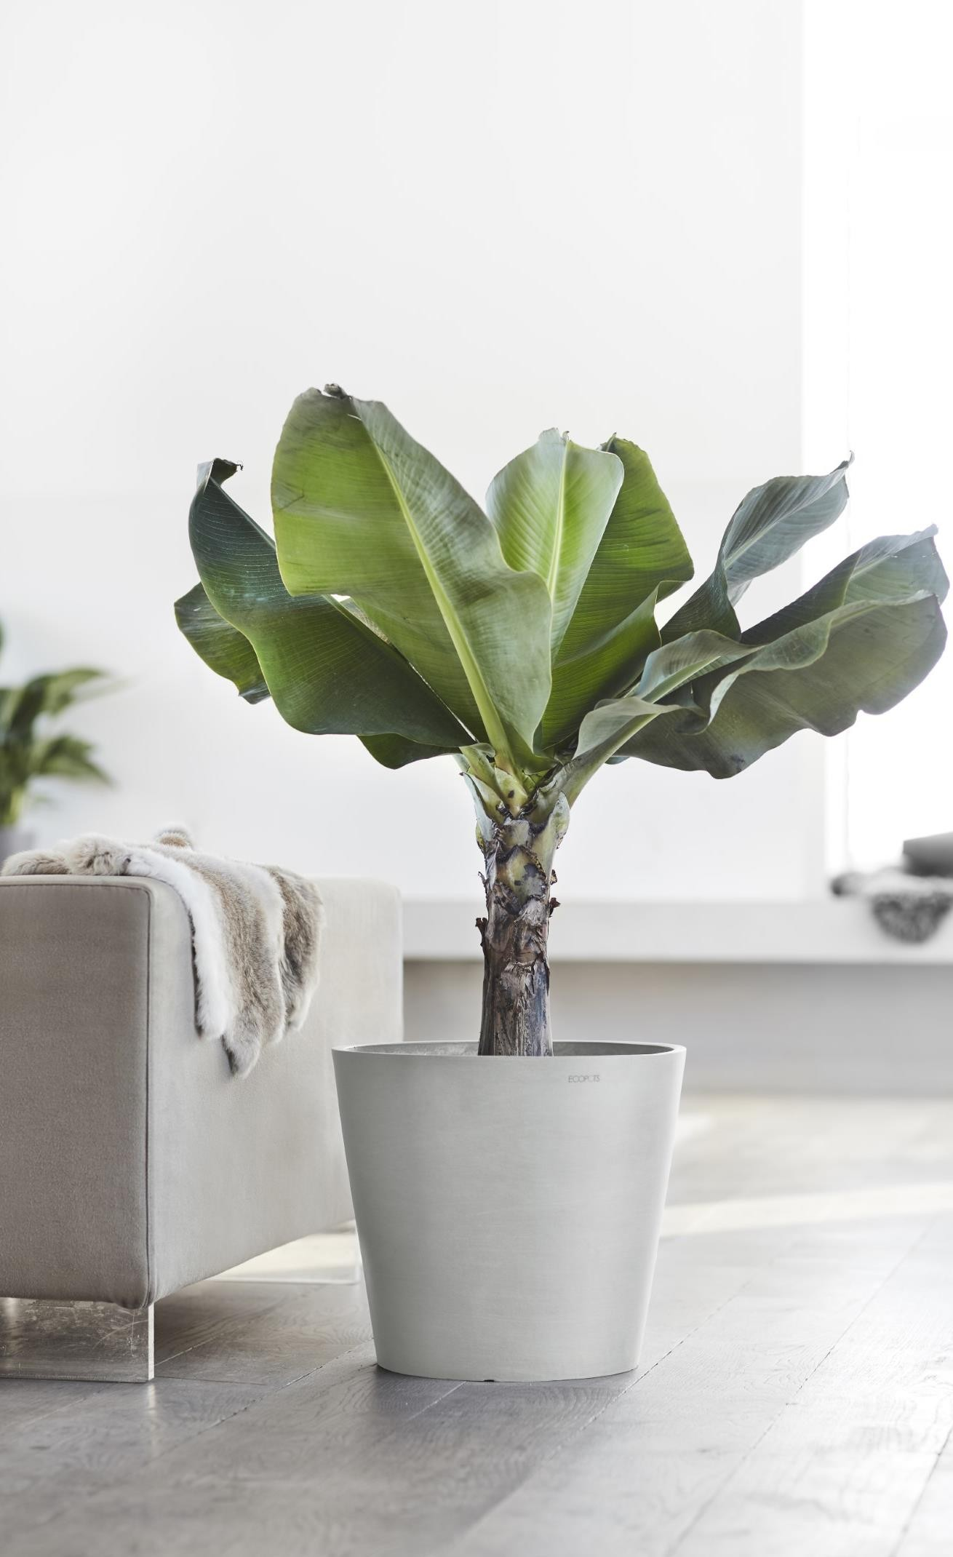

Ecopots pour un monde végétal durable, esthétique et fonctionnel

Les pots et jardinières sont des accessoires indispensables aux plantes. Alors pour « cultiver » son intérieur comme son extérieur, Ecopots propose des fonctionnalités qui font toute la différence pour faciliter l’entretien et l’arrosage des plantes.

Pour multiplier les touches verdoyantes, Ecopots conjugue esthétisme et durabilité avec des pots et jardinières au design scandinave intemporel qui intègre directement un réservoir d’eau qui agit par capillarité, des soucoupes roulantes qui peuvent supporter une charge élevée allant jusqu’à 50 kg et qui disposent d’un anneau cuivré anti-prolifération de larves de moustiques ou encore des fixations murales invisibles pour créer un effet mur végétal.

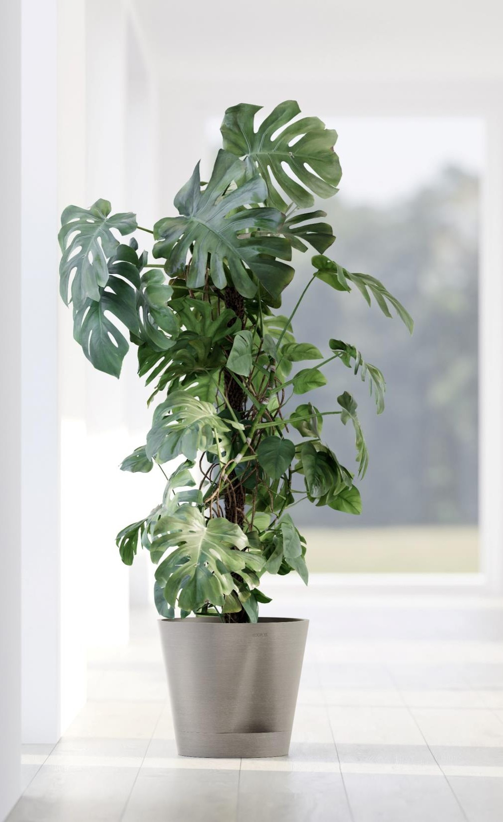
LA GAMME D’ECOPOTS VENICE 2
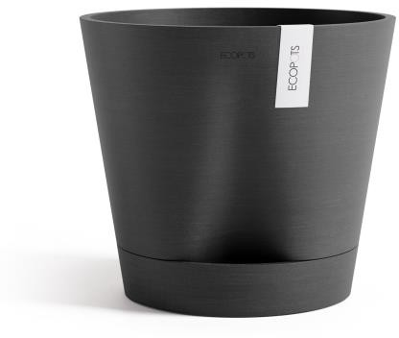
Chaque pot est doté sur le côté d’une ouverture par laquelle l’eau est administrée. Grâce à cette ouverture, le niveau d’eau peut être vérifié à tout moment et lorsque la plante manque d’eau, elle peut la puiser dans le réservoir par un effet de capillarité naturel. Ainsi, les racines ne baignent jamais dans l’eau.

Avec la gamme Venice 2, fini les excès d’eau !

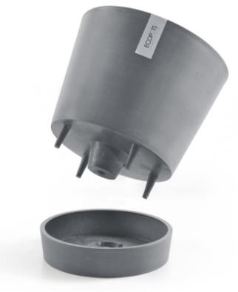
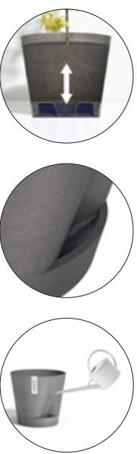Un réservoir d’eau directement intégré
dans le pot

Un niveau d’eau visible
facilement

Un arrosage facile grâce
à l’ouverture

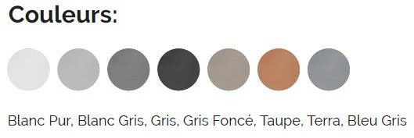Prix public indicatifs :

- Diam. 20 cm / h. 17,5 cm : 24,95 €
- Diam. 30 cm / h. 26,3 cm : 44,95 €
- Diam. 40 cm / h. 35 cm : 65 €
LA GAMME D’ECOPOTS DUBAI
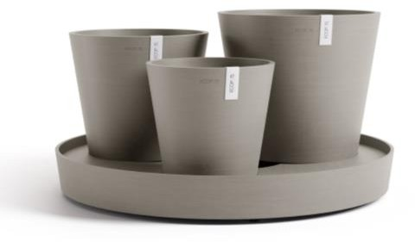
Cette gamme est constituée d’un ensemble de trois pots de tailles différentes qui reposent sur une soucoupe avec des roues intégrées. L’arrosage s’effectue grâce à cette soucoupe qui aide l’eau à se répartir uniformément dans les réservoirs qui se trouvent en dessous des pots. Tant que le niveau d’eau dans la soucoupe reste visible à la surface, les réservoirs d’eau sont suffisamment remplis. Par effet de capillarité, les plantes absorbent l’eau du réservoir au fur et à mesure de leurs besoins.
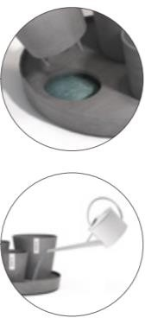
Avec la gamme Dubai, l’arrosage devient intelligent !
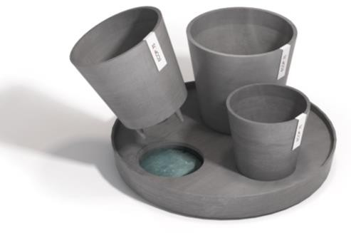
Trois réservoirs d’eau directement
intégrés dans le pot

Un arrosage facile par
effet de capillarité

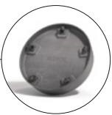
5 roues de haute qualité intégrées
Jusqu’à 50 kg de
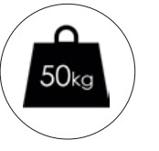 capacité de charge

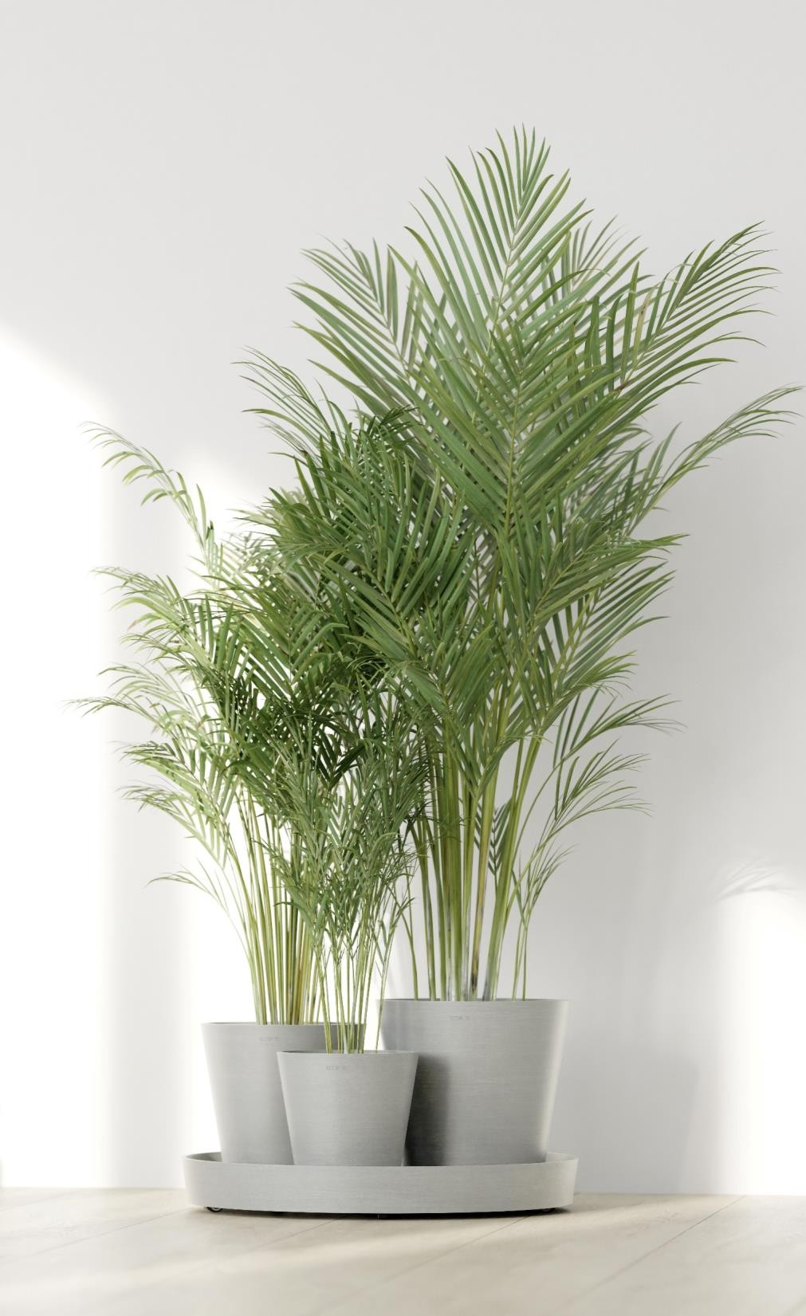
Couleurs :
Prix public indicatif :
Diam. 56,6 cm / h. 30 cm : 159 €

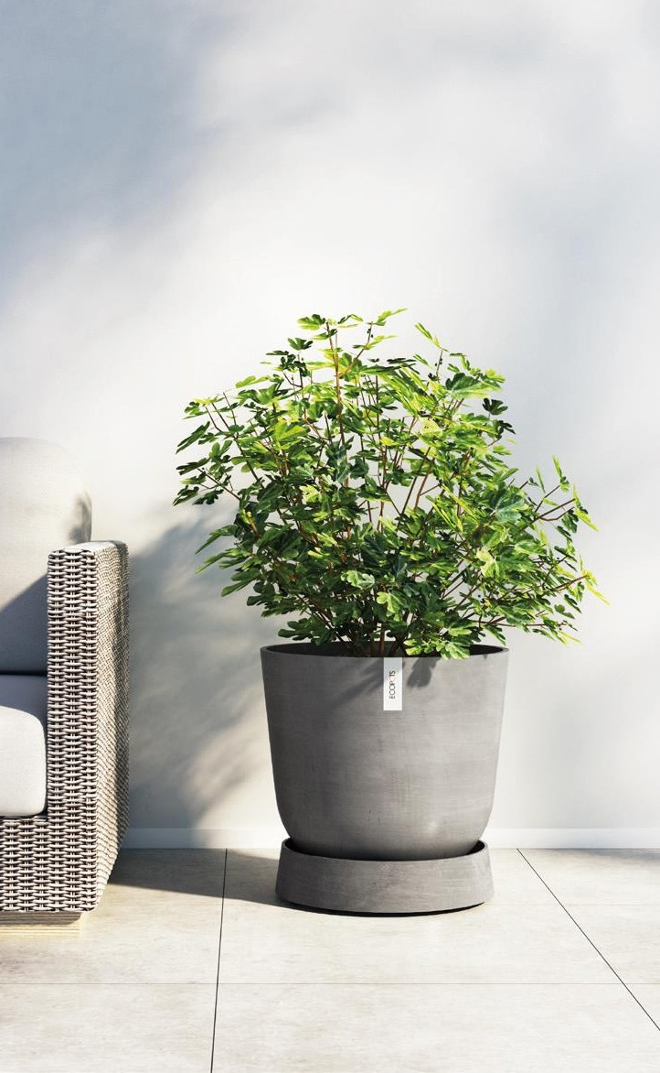
LA GAMME D’ECOPOTS
SAUCER WHEELS OSLO

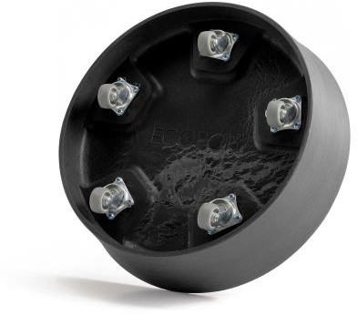
Ecopots a développé une soucoupe roulante innovante qui se marie parfaitement avec la forme caractéristique des pots de la gamme Oslo. Ces soucoupes intègrent 5 roues de haute qualité et peuvent ainsi supporter une charge jusqu’à 50 kg. Le plus des saucer wheels, ils disposent d’un anneau en cuivre qui, par oxydation, présente un effet bactériostatique et fongicide empêchant la prolifération et le développement des larves de moustiques.

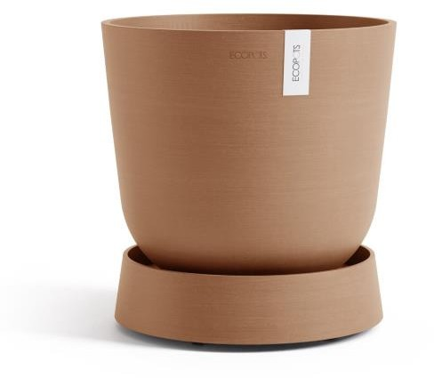
Un anneau cuivré anti-larves de moustiques

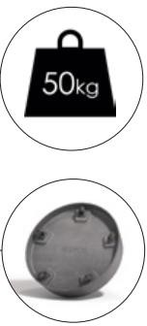
Une capacité de charge
jusqu’à 50 kg
5 roues de haute qualité intégrées

Prix public indicatif :
Couleurs :
Diam. 32,2 cm / h. 8,5 cm : 39,95 €
Diam. 41 cm / h. 9,5 cm : 59 €
Diam. 50 cm / h. 10,5 cm : 79 €

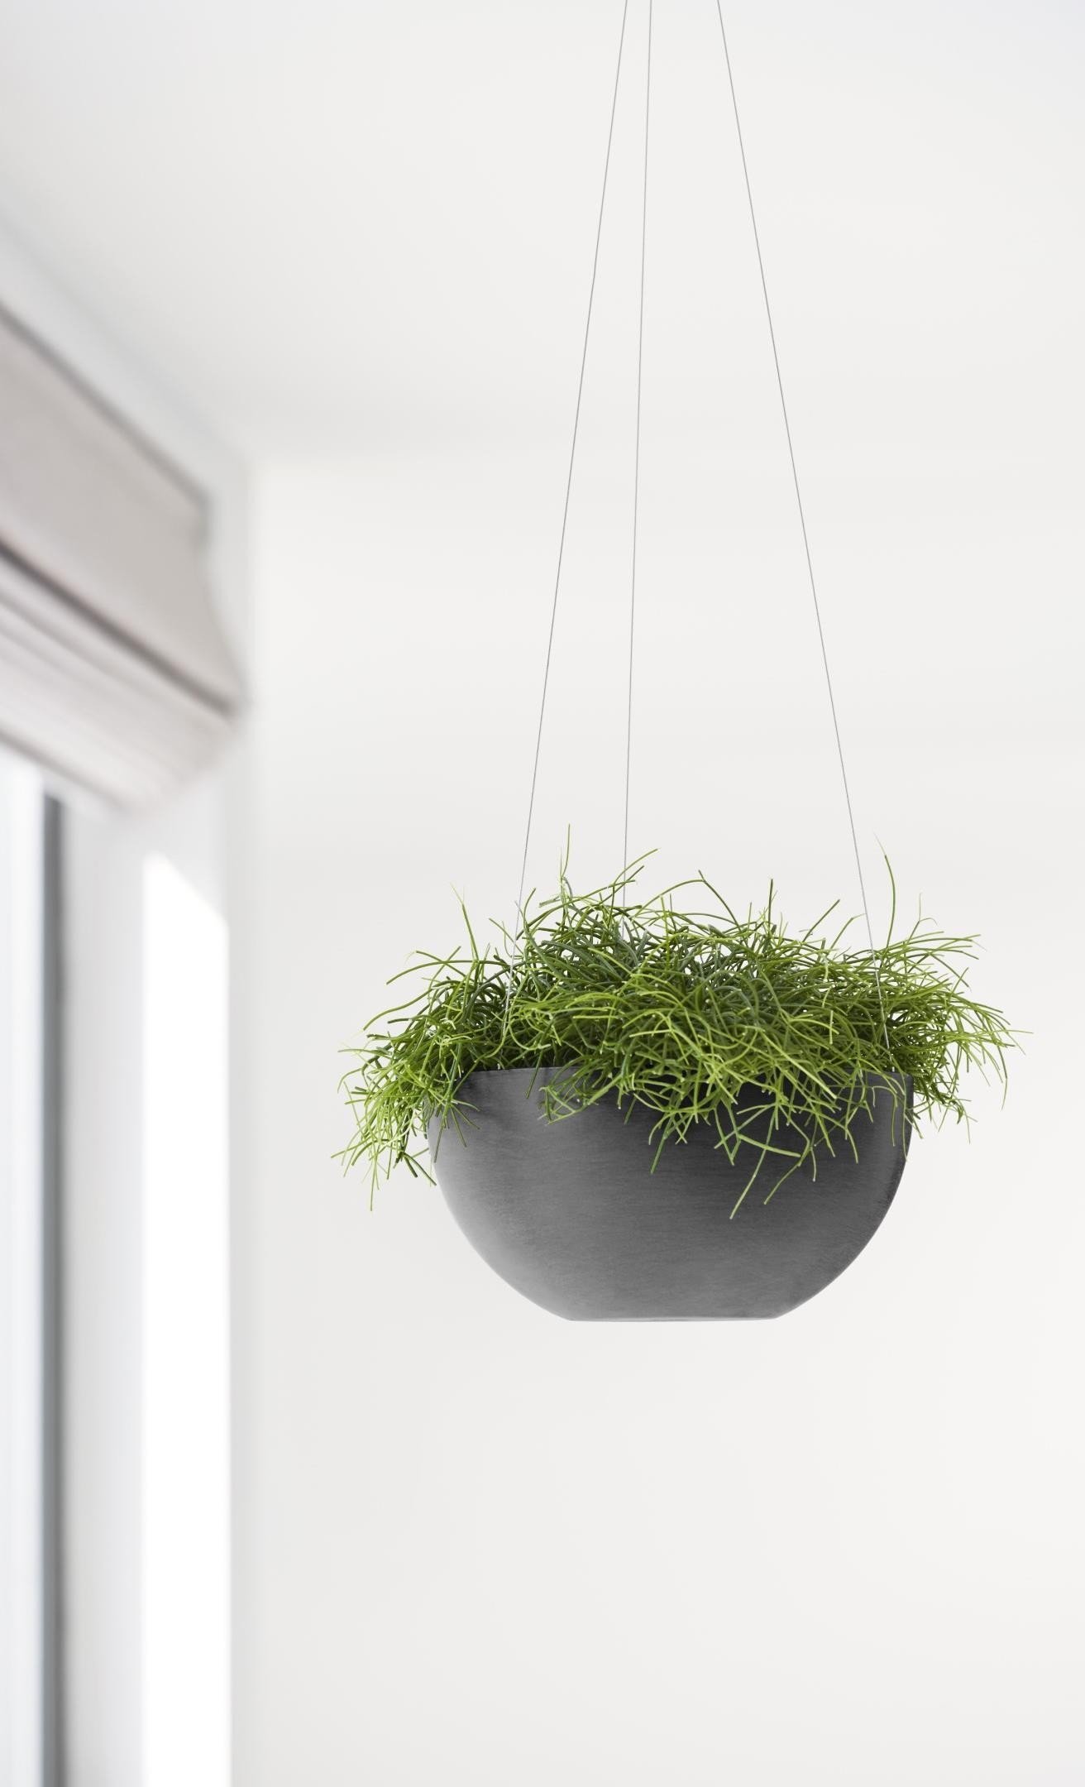
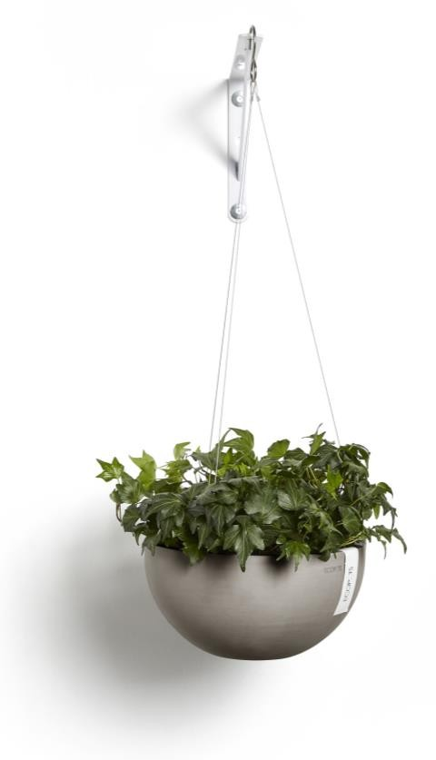
LA GAMME D’ECOPOTS
HANGING BRUSSELS

Avec Hanging Brussels, Ecopots propose des pots suspendus au look contemporain et durables, conçus avec des matériaux recyclés, qui disposent d’un système de suspension entièrement intégré dans leur conception. Ces pots deviennent de vrais accessoires de décoration qui permettent d’habiller les hauteurs des pièces de la maison comme de la terrasse pour apporter une touche végétale aérienne !

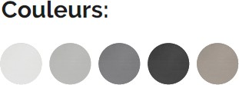
Couleurs :
Prix public indicatif :
Diam. 27 cm / h. 13 cm : 34,95 €

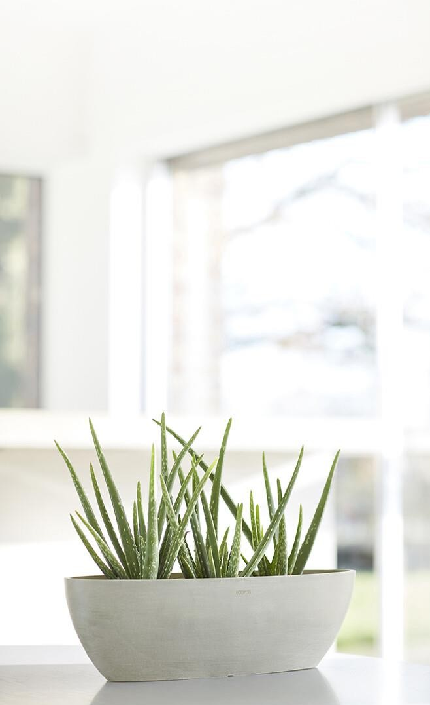
LA GAMME D’ECOPOTS
SOFIA LONG

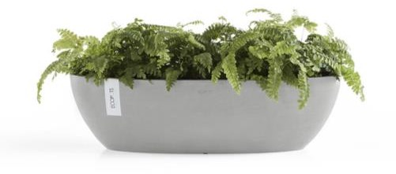
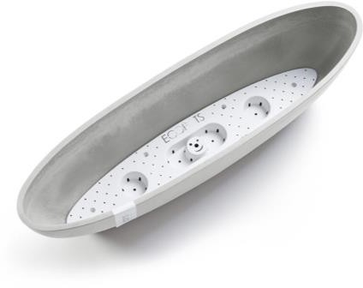
L'Ecopots Sofia Long est spécialement conçu pour les plus petits espaces comme les rebords de fenêtre ou des petites étagères. Avec son format ovale, il s’adapte facilement à ce type de support et grâce à son réservoir intégré, la plante peut puiser son apport en eau par un effet de capillarité naturel sans que ses racines ne baignent jamais dans l’eau.

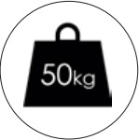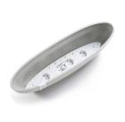
Réservoir d’eau
intégré

Prix public indicatif :
Couleurs :
Couleurs :
56 x 14 cm / h. 16 cm: 34,95 €

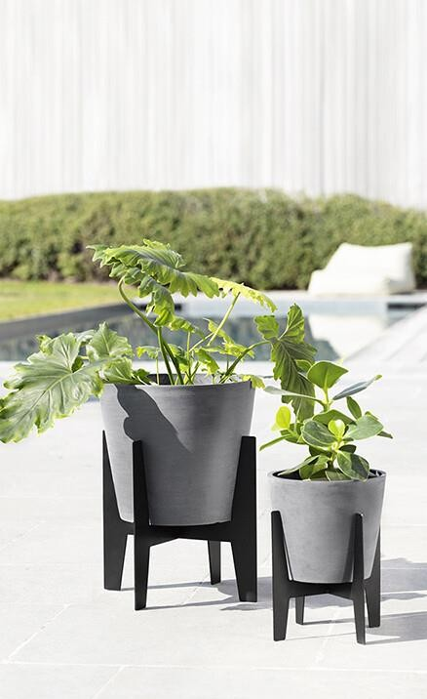
LA GAMME D’ECOPOTS
STILTS

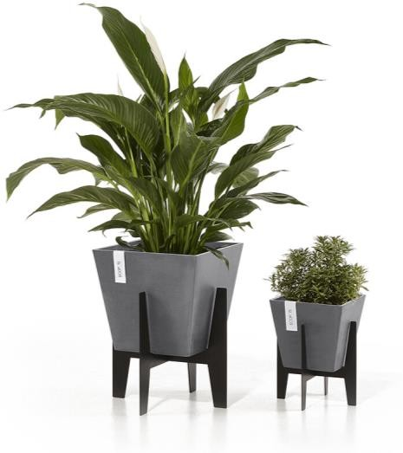
Pour donner de la hauteur aux plantes, les supports Stilts s’adaptent parfaitement aux pots des gammes Amsterdam ou Rotterdam avec son design minimaliste et ses quatre pieds en acier inoxydable noir de haute qualité. Proposés en deux formats, ils peuvent être installés sur une terrasse, dans un jardin ou dans une maison pour mettre en scène des fleurs ou des plantes.

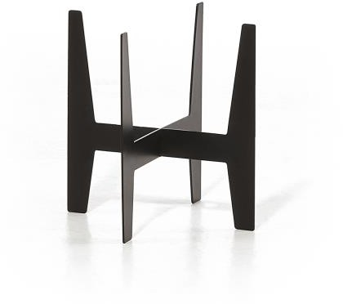

Prix public indicatif :
Diam. 20 cm : 21,95 €
Diam. 30 cm : 32,95 €
Diam. 40 cm : 43,95 €

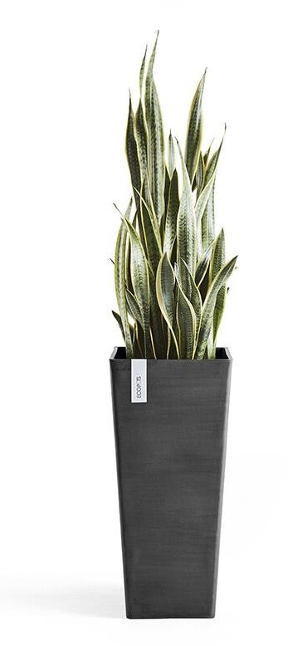
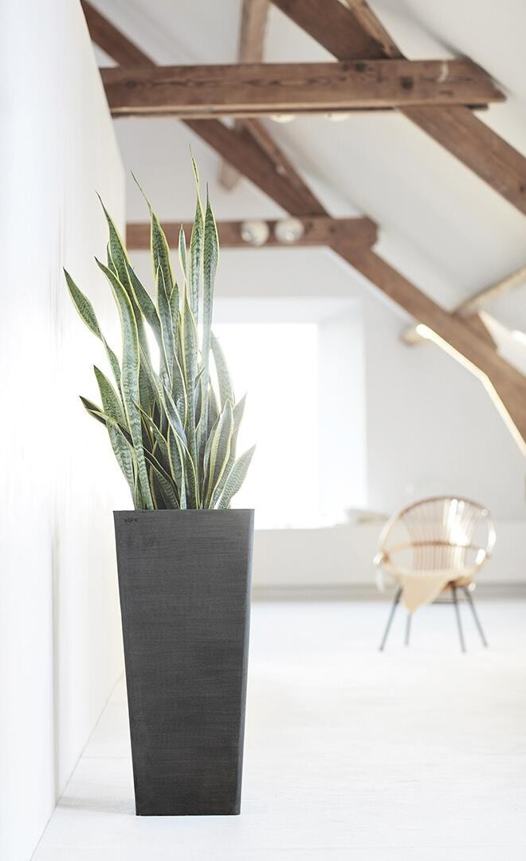
LA GAMME D’ECOPOTS
ROTTERDAM HIGH

Ecopots Rotterdam High est une gamme de pots qui se distingue par ses lignes droites élégantes et épurées et qui est idéale pour attirer le regard sur des plantes vertes ou fleuries aussi bien à l'intérieur qu'à l'extérieur de la maison. Conçue pour durer dans le temps et résister aux intempéries, elle est fabriquée à partir de matériaux recyclés avec une finition artisanale.

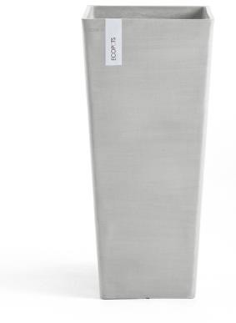

Prix public indicatif :
Couleurs :
70 x 32 cm / h. 32 cm (42L) : 99 €

@official_ecopots @OfficialEcopots
pinterest.com/ecopots Ecopots Official

Retrouver The Pots Company et les produits Ecopots sur les JDC stand D11.

CONTACT PRESSE
Agence MCS COM | Sandra Bozzi Tél : 06 17 60 22 50 | sbozzi@mcscom.fr

